111學年度第一學期五專(日語一甲)數學第一次小考  學號：_____________________________ 姓名：__________________________ | 分數欄
一、單一選擇題(共60分,每題12分)
1. ( D ) 通過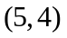與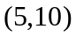兩點的直線斜率為何？ (A) (B) (C)0 (D)不存在
解析： 斜率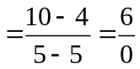（不存在）

2. ( B ) 設直線通過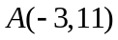、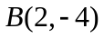兩點，則此直線的斜率為何？ (A)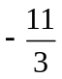 (B)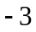 (C)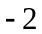 (D)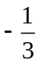
解析： 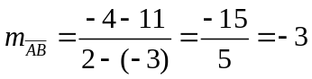

3. ( B ) 方程式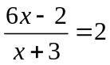的解為何？ (A)1 (B)2 (C)3 (D)4
解析： 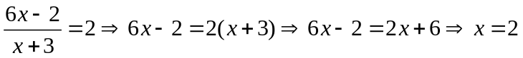
代入分母不為0，∴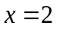

4. ( A ) 方程式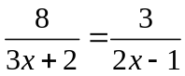的解為何？ (A)2 (B)2.5 (C)3.3 (D)6
解析：
代入分母不為0，∴

5. ( C ) 若直線的斜率為5，且過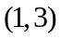，則直線方程式為何？ (A)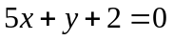 (B)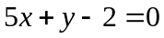 (C)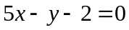 (D)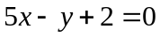
解析： 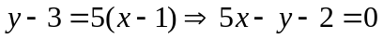

二、計算與證明題(共40分,每題20分)
1. 設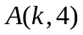、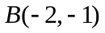、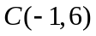、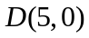，則：
(1)若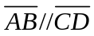，試求值。 (2)若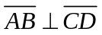，試求值。

答案： 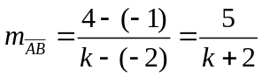；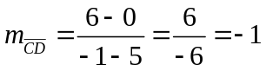
(1)∵ ∴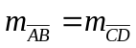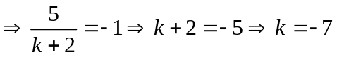
(2)∵ ∴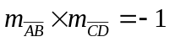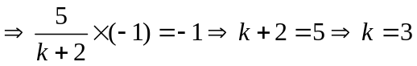

2. 試求過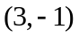、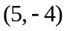兩點的直線方程式。

答案： 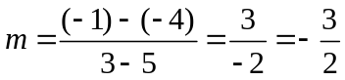
利用點斜式